ЗАТВЕРДЖУЮ:
В.о. начальника територіального управління Державної судової адміністрації України в Івано-Франківській області
І. М. Андрієчко
20 вересня 2019 року

АНАЛІТИЧНА ДОВІДКА

за результатами перевірки
стану організації роботи апарату
Косівського районного суду
за 2018 – перше півріччя 2019 року

Відповідно до статті 148, 154 Закону України «Про судоустрій і статус суддів»; п. 4 Положення про ТУ ДСА України в Івано-Франківській області, затвердженого головою ДСА України 25.09.2015 року; наказу територіального управління від 8 лютого 2012 року №06/2 «Про затвердження порядку, плану та складу робочої групи для проведення перевірки (вивчення) стану організації роботи апаратів місцевих загальних судів області» зі змінами 6 вересня 2019 року перевірено (вивчено) організацію роботи апарату Косівського районного суду з питань, віднесених до компетенції територіального управління робочою групою у складі: Сушка В.М. – завідувача сектору з питань управління об’єктами державного майна; Твердохліба С. В. – головного спеціаліста сектору організаційного забезпечення діяльності судів та судової статистики; Сітко В.В. – головного спеціаліста по роботі з персоналом; Гринечка В. В. – заступника начальника відділу планово-фінансової діяльності, бухгалтерського обліку та звітності.
Вивчення стану організації роботи апаратів місцевих загальних судів області – важливий метод організаційного забезпечення їх діяльності. Основні завдання перевірки: забезпечення організаційної єдності функціонування судової системи; підвищення якості судочинства; забезпечення належних умов праці для суддів та працівників суду, перебування відвідувачів (у тому числі людей з обмеженими фізичними можливостями); модернізації судів та алгоритмів роботи; об’єктивної оцінки стану забезпечення діяльності кожного суду; планування роботи судів; контролю за організаційним забезпечення суду; усунення причин та умов, що негативно впливають на авторитет судової влади.
Об’єкт дослідження – стан організації роботи апарату Косівського районного суду Івано-Франківської області за 2018 – І півріччя 2019 року.
Відповідно до статті 155 Закону України «Про судоустрій і статус суддів» та Типового положення про апарат суду, погодженого рішенням Вищої ради правосуддя 17.01.2019 № 140/0/15-19 та затвердженого наказом Державної судової адміністрації України від 08.02.2019 року № 131 організаційне забезпечення роботи Косівського районного суду Івано-Франківської області здійснює його апарат, який очолює керівник апарату суду Мельничук І. С.
ТЕХНІЧНИЙ СТАН БУДІВЛІ СУДУ

Косівський районний суд розташований за адресою: м. Косів, вул. Незалежності, 50 в двоповерховій цегляній будівлі загальною площею 731,3 м². Будинок побудований у 1912 році і на даний час перебуває у задовільному технічному стані. Первісна функціональна приналежність – побудовано для розміщення банківської установи.
Адміністративна будівля не відповідає вимогам ДБН В.2.2-26:2010 «Будинки і споруди. Суди» (далі – ДБН) та має ряд наступних недоліків:
- недостатня площа (для суду зі штатом у 6 суддів розрахункова площа повинна становити 1053 м²);
- відсутні нарадчі кімнати, що примикають безпосередньо до залів судових засідань;
- відсутні кімнати для свідків, прокурорів, адвокатів та ін.
Для збільшення площі приміщення існує можливість реконструкції мансардного приміщення. Для цього необхідно в першу чергу провести технічне обстеження наявної будівлі, отримати сертифікований висновок та замовити в кваліфікованої організації виготовлення робочого проекту реконструкції мансардного приміщення.
У 2018 році здійснено ремонт фасаду гаражів (проведено заміну дверей) та укладення бруківки на внутрішньому подвір’ї суду, встановлено по периметру внутрішнього двору паркан, встановлено димохід для належного функціонування системи опалення. Проте, роботи по встановленню димоходу до кінця не завершені і наявний котел не замінено на новий. Також, на даний час, існує потреба у проведенні поточних ремонтів всередині усього приміщення, часткової заміни і впорядкування електропроводки (фото 1, 2).
Фото 1 Фото 2
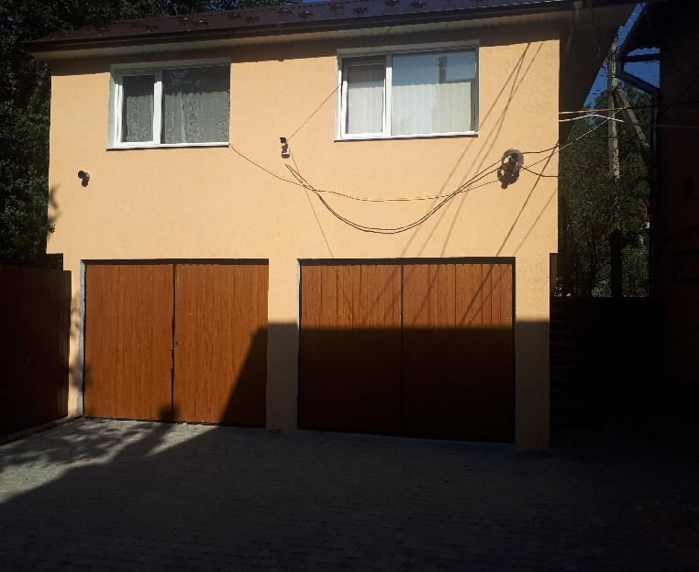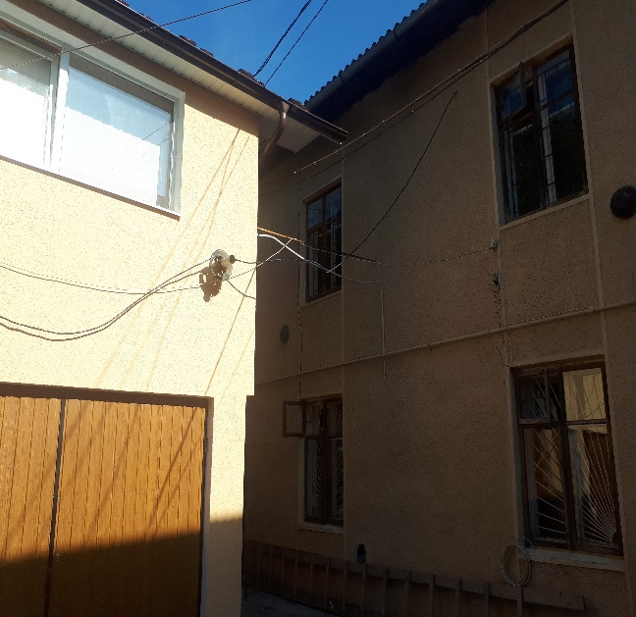
Склад суду у Косівському районному суді становить 6 штатних посад суддів, фактично працюючих – 2. У відповідності до вимог ДБН у приміщенні виділено 3 зали судових засідань з них 2 для слухання кримінальних справ.
На виконання вимог Конвенції проти катувань та інших жорстоких, нелюдських або таких, що принижують гідність, видів поводження і покарання, КПК України, Перспективного плану заходів щодо приведення приміщень місцевих загальних, окружних адміністративних, господарських судів та відповідних апеляційних судів у стан, що за основними параметрами забезпечує належні умови для здійснення правосуддя на 2018 – 2020 роки, затвердженого Головою ДСА України 09.07.2018 року у Косівському районному суді проведено заміну металевих загороджень на загородження зі спеціального захисного скла (2 кабіни) (фото 3,4).
Фото 3 Фото 4
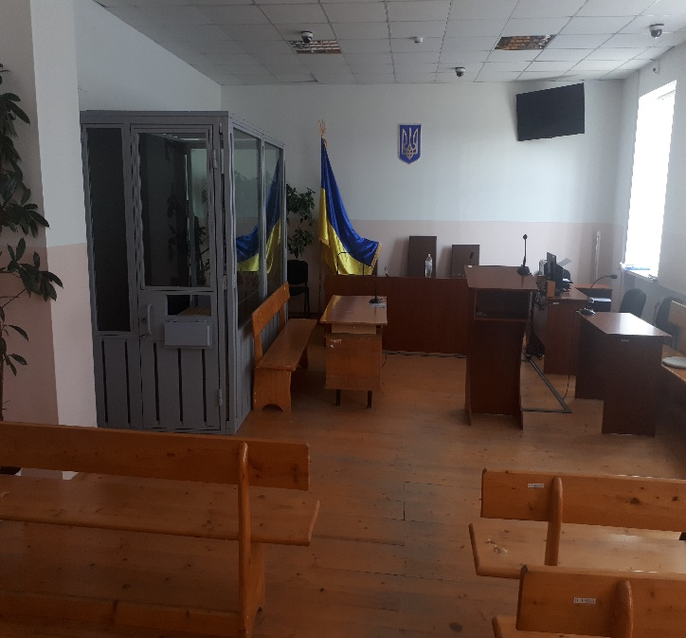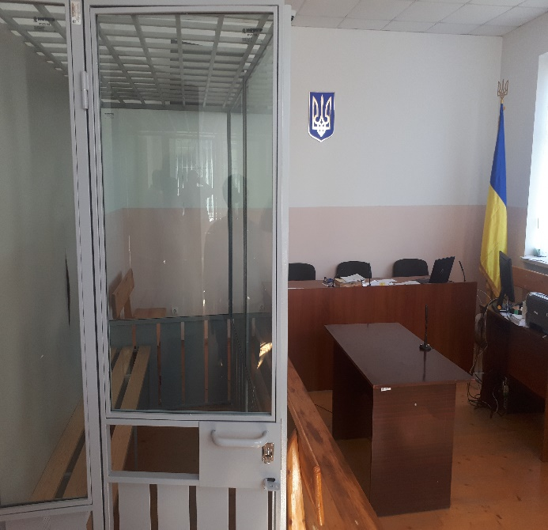
В приміщенні суду встановлена система відео нагляду, наявний вільний безпровідний доступ відвідувачів до мережі Інтернет (Wi Fi).
У будівлі в підвальному приміщенні розташовано кімнату для конвою площею 10 м² та камеру для тримання обвинувачених (підсудних), засуджених – 12,1 м². Наявний окремий спеціальний вхід для обвинувачених (підсудних) та заїзд спеціального автотранспорту. До залів судових засідань підсудних доставляють через окремий вхід, потім – коридорами загального користування. Переносною бактерицидною лампою проводиться знезараження повітря.
Для підсудних та конвою наявні окремий санвузол з умивальником, що забезпечується милом, рушниками і туалетним папером.
Приміщення має штучне освітлення, механічну вентиляцію. Проте відсутня ємкість для питної води та одноразовий посуд. Камера для тримання підсудних не обладнана спеціальними дверима з замком камерного типу, що порушує вимоги ДБН та Інструкції з організації конвоювання та тримання в судах обвинувачених (підсудних), засуджених за вимогою судів, затвердженої спільним наказом Міністерства внутрішніх справ України, Міністерства юстиції України, Верховного суду України, Вищого спеціалізованого суду України з розгляду цивільних і кримінальних справ, Державної судової адміністрації України, Генеральної прокуратури України від 26.05.2015 року № 613/785/5/30/29/67/68 (далі – Інструкція з конвоювання). Варто зазначити, що існує можливість встановлення перегородок для роздільного тримання чоловіків, жінок, неповнолітніх.
Вхід до приміщення суду облаштований пандусом (фото 5). Пандус з боків не має поручнів, їх необхідно встановити. Кнопка виклику та переговорний пристрій відсутні.
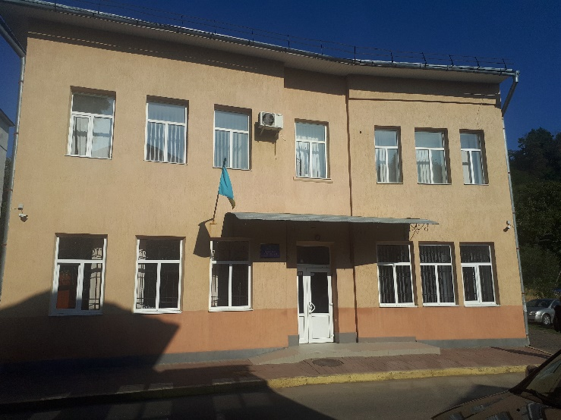
Відповідно до положень Конвенції про права інвалідів, ратифікованої Верховною Радою України 16.12.2009 року та національного законодавства про вільний, безперешкодний доступ до правосуддя людей з обмеженими фізичними можливостями у приміщенні Косівського районного суду права людей з інвалідністю з різними вадами опоно-рухового апарату дотримуються не у повній мірі, зокрема відсутній спеціально обладнаний санітарний вузол, переговорний пристрій біля входу, пандус встановлений з порушенням вимог ДБН В.2.2-17:2006 «Доступність будинків і споруд для маломобільних груп населення».
Територіальне управління пропонує, відповідно до кошторисних призначень, постійно вживати необхідні заходи щодо приведення приміщення суду до вимог ДБН, полегшення доступу до правосуддя людей з інвалідністю та різними фізичними вадами, створення належних умов для тримання підсудних та ін.

МАТЕРІАЛЬНО-ТЕХНІЧНЕ ЗАБЕЗПЕЧЕННЯ ДІЯЛЬНОСТІ СУДУ

В ході перевірки Косівського районного суду охоплено ряд наступних напрямків.
Матеріально-відповідальна особа суду
Відповідно до Закону України «Про бухгалтерський облік та фінансову звітність в Україні» у Косівському суді призначено матеріально-відповідальну особу щодо комп’ютерної техніки – головного спеціаліста з інформаційних технологій Радиша Віталія Васильовича, а за інше майно та матеріальні цінності – старшого секретаря суду Мусорук Наталію Іванівну.

Матеріальні цінності
Видача та списання матеріалів, господарських товарів, малоцінного та швидкозношуваного інвентарю проводиться згідно актів і відомостей витрат матеріалів на потреби установи з дотриманням єдиних вимог.
Придбані матеріальні цінності, господарські товари використані належним чином та за призначенням.
Однак, у суді придбаний новий газовий котел, який на даний час не введений в експлуатацію та не використовується.
На момент проведення перевірки роботи суду встановлено, що інвентарні номери присутні на всіх основних засобах.
Облік (надходження - списання) основних засобів в розрізі рахунків бухгалтерського обліку ведеться відокремлено, підсумовано обороти на початок року, по місяцях та на кінець року, в суді ведеться журнал обліку основних засобів, даний журнал ведеться в електронному вигляді.
Під час вивчення роботи суду було виявлено, що судом надалі частково використовуються лампи розжарювання для освітлення приміщень робочих кабінетів.
Друкована продукція (марки поштові)
Облік надходження та витрат маркованої продукції в суді здійснюється відповідальною особою за реєстрацію вихідної кореспонденції суду. Марки та марковані конверти зберігаються в сейфі в керівника апарату суду. Накладні та акти списання поштових витрат зберігаються в окремій папці.
Акти на списання поштової кореспонденції складені належним чином.
Транспортні засоби
У суді наявний службовий легковий автомобіль марки DAEWOO, модель Т13110, 2006 року випуску. Даний транспортний засіб використовується за призначенням. Судом ведеться журнал реєстрації шляхових листів, згідно з останнім записом показник одометр автомобіля становить 310 886 кілометрів, що відповідає фактичному показнику пробігу службового автомобіля.
Облік особистих речей працівників
Облік особистих речей працівників апарату суду здійснюється відповідно до номенклатури справ Косівського районного суду.
Заяви та договори відповідального зберігання суддів та працівників апарату суду підписані, скріплені підписами осіб та гербовою печаткою суду і зберігаються у окремій папці. Ведеться журнал укладених договорів відповідального зберігання. Щоквартально до територіального управління надається інформація щодо укладених договорів відповідального зберігання.
Судовий збір
В Косівському районному суді призначено відповідальних осіб з ведення обліку операцій зі сплати та повернення судового збору, якими ведуться номенклатурні справи щодо сплати та повернення судового збору.
Всі номенклатурні справи знаходяться у належному вигляді, підшиті і пронумеровані.
Інформація, яка розміщена на дошках оголошень в приміщенні суду є актуальною. Розміщена інформація про реквізити для сплати судового збору при зверненні до суду: платiжнi реквiзити для перерахування судового збору в гривнях та реквізити валютного рахунка для зарахування судового збору в іноземній валюті.
ІНФОРМАТИЗАЦІЯ
При перевірці стану інформатизації особлива увага приділялась технічному стану комп’ютерної техніки, наявності засобів інформатизації та ліцензійного програмного забезпечення.
Проведено інвентаризацію матеріальних цінностей, які знаходяться на балансі територіального управління (передані Косівському районному суду) згідно з балансовими рахунками. Результат інвентаризації підтверджує наявність комп’ютерної техніки. Присвоєні інвентарні номери співпадають з номерами в балансових рахунках.
В процесі перевірки встановлено, що комп’ютерна та оргтехніка техніка, яка перебуває на балансі суду, знаходиться у нормальному технічному стані та експлуатується належним чином. На кожен ПК розроблений паспорт автоматизованого робочого місця.
Слід зазначити, що ПК, які закуплені територіальним управлінням для робочого місця судді в залі судового засідання належно встановлені та обладнані спеціальними кодовим замками.
В Косівському районному суді три зали судових засідань, які повністю обладнані системами ВКЗ та ТЗФСП «Акорд», що на даний момент забезпечує повноцінну відео фіксацію судового засідання. Мережа WI-FI встановлена на окремій інтернет лінії.
Одночасно слід зауважити, що у щомісячному звіті аналізу списання та наявності засобів інформатизації, який Косівський районний суд надсилає на вимогу ДСА України, некоректно вказуються дані, а саме: надсилалась таблиця попереднього зразка.
Фото 6
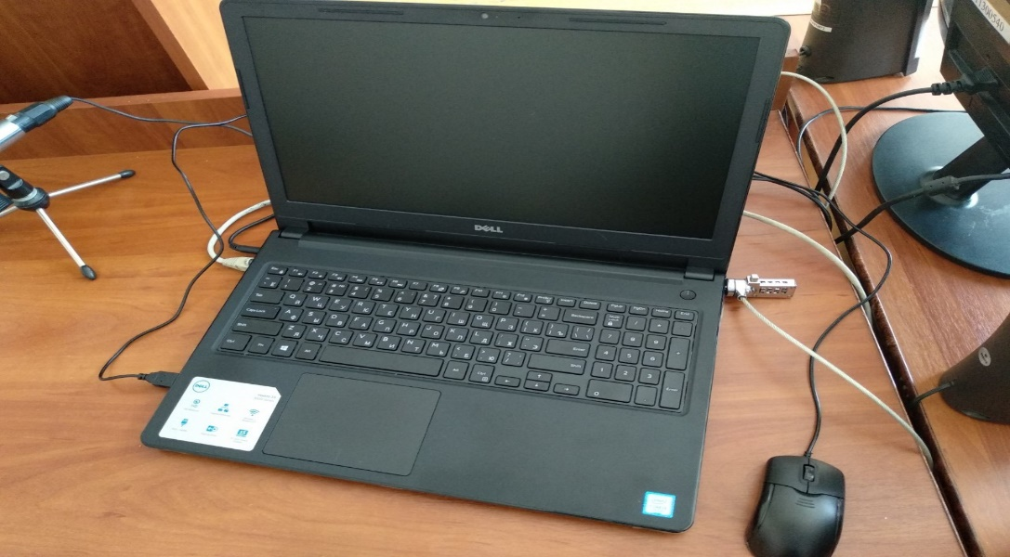
ОРГАНІЗАЦІЯ РОБОТИ СУДУ З ВЕДЕННЯ СУДОВОЇ СТАТИСТИКИ, ДІЛОВОДСТВА ТА АРХІВУ
Ведення обліково-статистичної звітності
За дотриманням вимог складання статистичної звітності у суді відповідають консультант суду Ковальська О.В. (форми звітності 1-мзс, 10), секретарі суду Лаюк І.М. (форма звітності 1-мзс, 1-ц), Лаюк Л.В. (форма звітності 1-мзс, 1-а, 1-п), Данилюк М.В. (форми звітності 1-к, 1-л, 6,7,8). Контроль за організацією роботи з ведення судової статистики здійснює голова суду згідно ст. 24 Закону України «Про судоустрій і статус суддів».
Звіти в паперовій формі за 2018 рік та І півріччя 2019 року зберігаються в архіві суду та належно оформлені (прошиті, пронумеровані та скріплені печаткою суду).
Реєстрація та облік звернень громадян на особистому прийомі громадян

Посада | 2018 | Станом на 06.09.2019
Голова суду | 5 | 5
Керівник апарату суду |  | 2

Реєстрація та облік письмових звернень громадян

Роки | 2018 | Станом на 06.09.2019
Кількість звернень | 27 | 4
Характер оскарження | 3 щодо роботи суддів;  2 щодо роботи керівника та заступника керівника апарату суду;  22 цивільно -правові відносини (виконання судового рішення, виправлення описки) | 4 цивільно -правові відносини (щодо розгляду справи, надання юридичної допомоги)
Реєстрація та облік звернень громадян в Косівському районному суді здійснюється відповідно до вимог Закону України «Про звернення громадян». На звернення громадян заведено переведення та картка реєстрації, яка відповідає вимогам Інструкції з діловодства за зверненням громадян в органах державної влади і місцевого самоврядування, об'єднання громадян на підприємствах, установах, організаціях незалежно від форм власності, в засобах масової інформації, затвердженої постановою КМУ від 14.04.1997 року №348 зі змінами.

Публічна інформація
Рік | 2018 | Станом на 06.09.2019 | Термін розгляду
Кількість звернень | 15 | 6 | 2-5 днів
Косівський районний суд як розпорядник інформації надає публічну інформацію у формі відкритих даних на запит, оприлюднює і регулярно оновлює її на веб-сайті «Судова влада України». Розпорядник інформації відповідає за визначення завдань та забезпечення діяльності з питань доступу до публічної інформації, надання консультацій під час оформлення запиту, а також за оприлюднення інформації, передбаченої Законом України «Про доступ до публічної інформації». Запит, що пройшов реєстрацію обробляється відповідальною особою з питань доступу до публічної інформації, консультантом суду Ковальською Олександрою Володимирівною.
Номенклатура справ
Номенклатура справ на 2018-2019 роки носить систематизований перелік найменувань справ, створюваних у діловодстві суду, оформлених у відповідному порядку із зазначенням строків зберігання. Номенклатура справ суду на 2018 рік затверджена наказом Косівського районного суду №02-02/342 від 19.12.2017 року, схвалена експертною комісією суду 05.12.2017 року, схвалена ЕК архівного відділу Косівської райдержадміністрації протоколом № 6 від 14.12.2017 року. Номенклатура справ суду на 2019 рік затверджена наказом Косівського районного суду від 14.12.2018 року № 02-02/365, схвалена експертною комісією суду 05.12.2018 року, схвалена ЕК архівного відділу Косівської райдержадміністрації протоколом від 11.12.2018 року № 9.
Склад ЕК суду затверджується головою суду.
Впродовж 2018 року проведено 2 засідання ЕК, станом на 06.09.2019 року теж 2.
Номенклатура справ суду складена у чотирьох примірниках, на кожному з яких є гриф погодження з відповідним державним архівом. Перший примірник номенклатури справ суду зберігається у службі діловодства, другий – використовується службою діловодства як робочий, третій – передається до архіву суду для контролю за формуванням справ, четвертий – надісланий до Державного архіву Івано-Франківської області.
В суді відповідно до наказу № 02-02/365 від 14.12.2018 року визначено відповідальних осіб за ведення номенклатури справ на 2019 рік.

КАДРОВА РОБОТА

Ведення кадрової роботи суду відповідає вимогам чинного законодавства, а саме: наявна нормативна база з питань проходження державної служби, дотримуються вимоги щодо ведення обліку кадрів та кадрового діловодства, особових справ, трудових книжок суддів та працівників апарату суду, порядку прийняття на державну службу.
Згідно штатного розпису Косівського районного суду на 2019 рік штатна чисельність працівників становить 32 одиниці, з них: суддів – 6, працівників апарату – 26.
У всіх особових справах відображаються облікові дані про працівників і своєчасно долучаються відповідні документи, сертифікати, грамоти, подяки, тощо. Особові справи державних службовців суду ведуться згідно вимог Порядку ведення та зберігання особових справ державних службовців, затвердженого наказом Національного агентства з питань державної служби від 22.03.2016 року № 64 зі змінами. Особові справи суддів ведуться відповідно до наказу Державної судової адміністрації України від 20.05.2016 року № 97, погодженого рішенням Ради суддів України від 19.04.2019 № 24. Особові справи працівників апарату та суддів Косівського районного суду зареєстровані в книзі обліку руху особових справ.
Присвоєння рангів державним службовцям Косівського районного суду здійснюється у відповідності до Закону України «Про державну службу» та Порядку присвоєння рангів державних службовців, затвердженого постановою КМУ від 20.04.2016 року № 306.
Розподіл функціональних обов’язків між працівниками апарату суду здійснюється на підставі затверджених керівником апарату суду посадових інструкцій працівників апарату суду, які визначають основні завдання та обов’язки працівників, їх підпорядкованість, права та відповідальність.
Правила внутрішнього трудового розпорядку для працівників Косівського районного суду затверджені загальними зборами трудового колективу. Всі працівники суду ознайомлені з Правилами внутрішнього трудового розпорядку під розпис.
Порядок ведення і зберігання трудових книжок працівників суду відповідає вимогам Інструкції про порядок ведення трудових книжок працівників, затвердженої спільним наказом Міністерства праці України, Міністерства юстиції України та Міністерства соціального захисту населення від 29.07.1993 року № 58 зі змінами.
В суді реєстрація наказів ведеться відповідно до номенклатури справ, для кожної категорії наказів заведено журнал реєстрації.
В Косівському районному суді складені графіки надання відпусток суддям та працівникам апарату суду, які затверджені головою суду.
Конкурсів на заміщення вакантних посад державних службовців в Косівському районному суді протягом 2018-2019 років не проводилось.

ВИСНОВКИ ТА ПРОПОЗИЦІЇ:

За результатами комплексної перевірки роботи апарату Косівського районного суду Івано-Франківської області за 2018 – І півріччя 2019 років з питань, що входять до компетенції та повноважень територіального управління, з метою усунення недоліків та вдосконалення організації роботи суду рекомендуємо:
Голові суду:
- - затвердити план заходів по усуненню виявлених недоліків.
Керівнику апарату суду результати вивченої роботи обговорити на нараді працівників суду, прозвітувати на зборах суддів та розробити заходи по усуненню виявлених недоліків, а саме:
- підтримувати приміщення суду та прилеглої території в належному стані;
- спільно з територіальним управлінням почергово вжити всіх необхідних дій щодо реконструкції мансардного приміщення для збільшення площі суду;
- завершити роботи по встановленню димоходу;
- вжити заходів щодо підключення та введення в експлуатацію нового газового котла до початку опалювального періоду;
- здійснити поточний ремонт усього приміщення, документи для оплати направити до територіального управління;
- провести часткову заміну та ремонт електропроводки, документи направити до територіального управління;
- камеру площею 12,1 м² для тримання обвинувачених (підсудних), засуджених обладнати у відповідності до вимог ДБН та Інструкції з конвоювання (з урахуванням можливості роздільного тримання чоловіків, жінок, неповнолітніх), документи направити до територіального управління;
- облаштувати безперешкодний доступ обвинувачених (підсудних), засуджених до питної води, документи направити до територіального управління;
- постійно вживати заходів для належного утримання в суді підсудних (засуджених);
- встановити поручні біля пандусу документи направити до територіального управління;
- забезпечити максимально можливий доступ людей з обмеженими фізичними можливостями до приміщення суду у відповідності до вимог ДБН, з урахуванням вимог міжнародних актів та особливостей приміщення;
- внести зміни до паспорту Косівського районного суду, форма якого затверджена наказом ДСА України від 20.08.2014 року № 112, та надіслати до територіального управління для затвердження;
- придбати господарські – будівельні товари (в межах кошторисних асигнувань, затверджених кошторисом, виділених на Косівський районний суд), документи направляти до територіального управління;
- замінити лампи розжарювання для освітлення приміщень робочих кабінетів на енергозберігаючі лампи;
- постійно використовувати нормативно-правову базу законодавства щодо фінансово-господарської діяльності суду;
- здійснювати контроль за веденням діловодства суду у відповідності до вимог Інструкції з діловодства у місцевих загальних судах, апеляційних судах областей, апеляційних судах міст Києва та Севастополя, Апеляційному суді Автономної Республіки Крим та Вищому спеціалізованому суді України з розгляду цивільних і кримінальних справ, затвердженої наказом ДСА України від 17.12.2013 року № 173 зі змінами та Положення;
- аналітичну довідку щодо перевірки (вивчення) стану організації роботи апарату суду обговорити на оперативній нараді працівників суду і направити до територіального управління розроблений та затверджений план заходів щодо усунення недоліків до 04 жовтня 2019 року.

Голова робочої групи –  Завідувач сектору з питань управління об’єктами державного майна  Члени робочої групи: | В.М. Сушко
Заступник начальника відділу планово-фінансової діяльності, бухгалтерського обліку та звітності | В.В. Гринечко
Головний спеціаліст по роботі з персоналом | В.В. Сітко
Головний спеціаліст сектору організаційного забезпечення діяльності судів та судової статистики | С.В. Твердохліб

